Vejam Letra: José T. Filho / Música: Frei Fabreti
Partituras Online: http://www.cantemos.com.br

Canto da comunhão
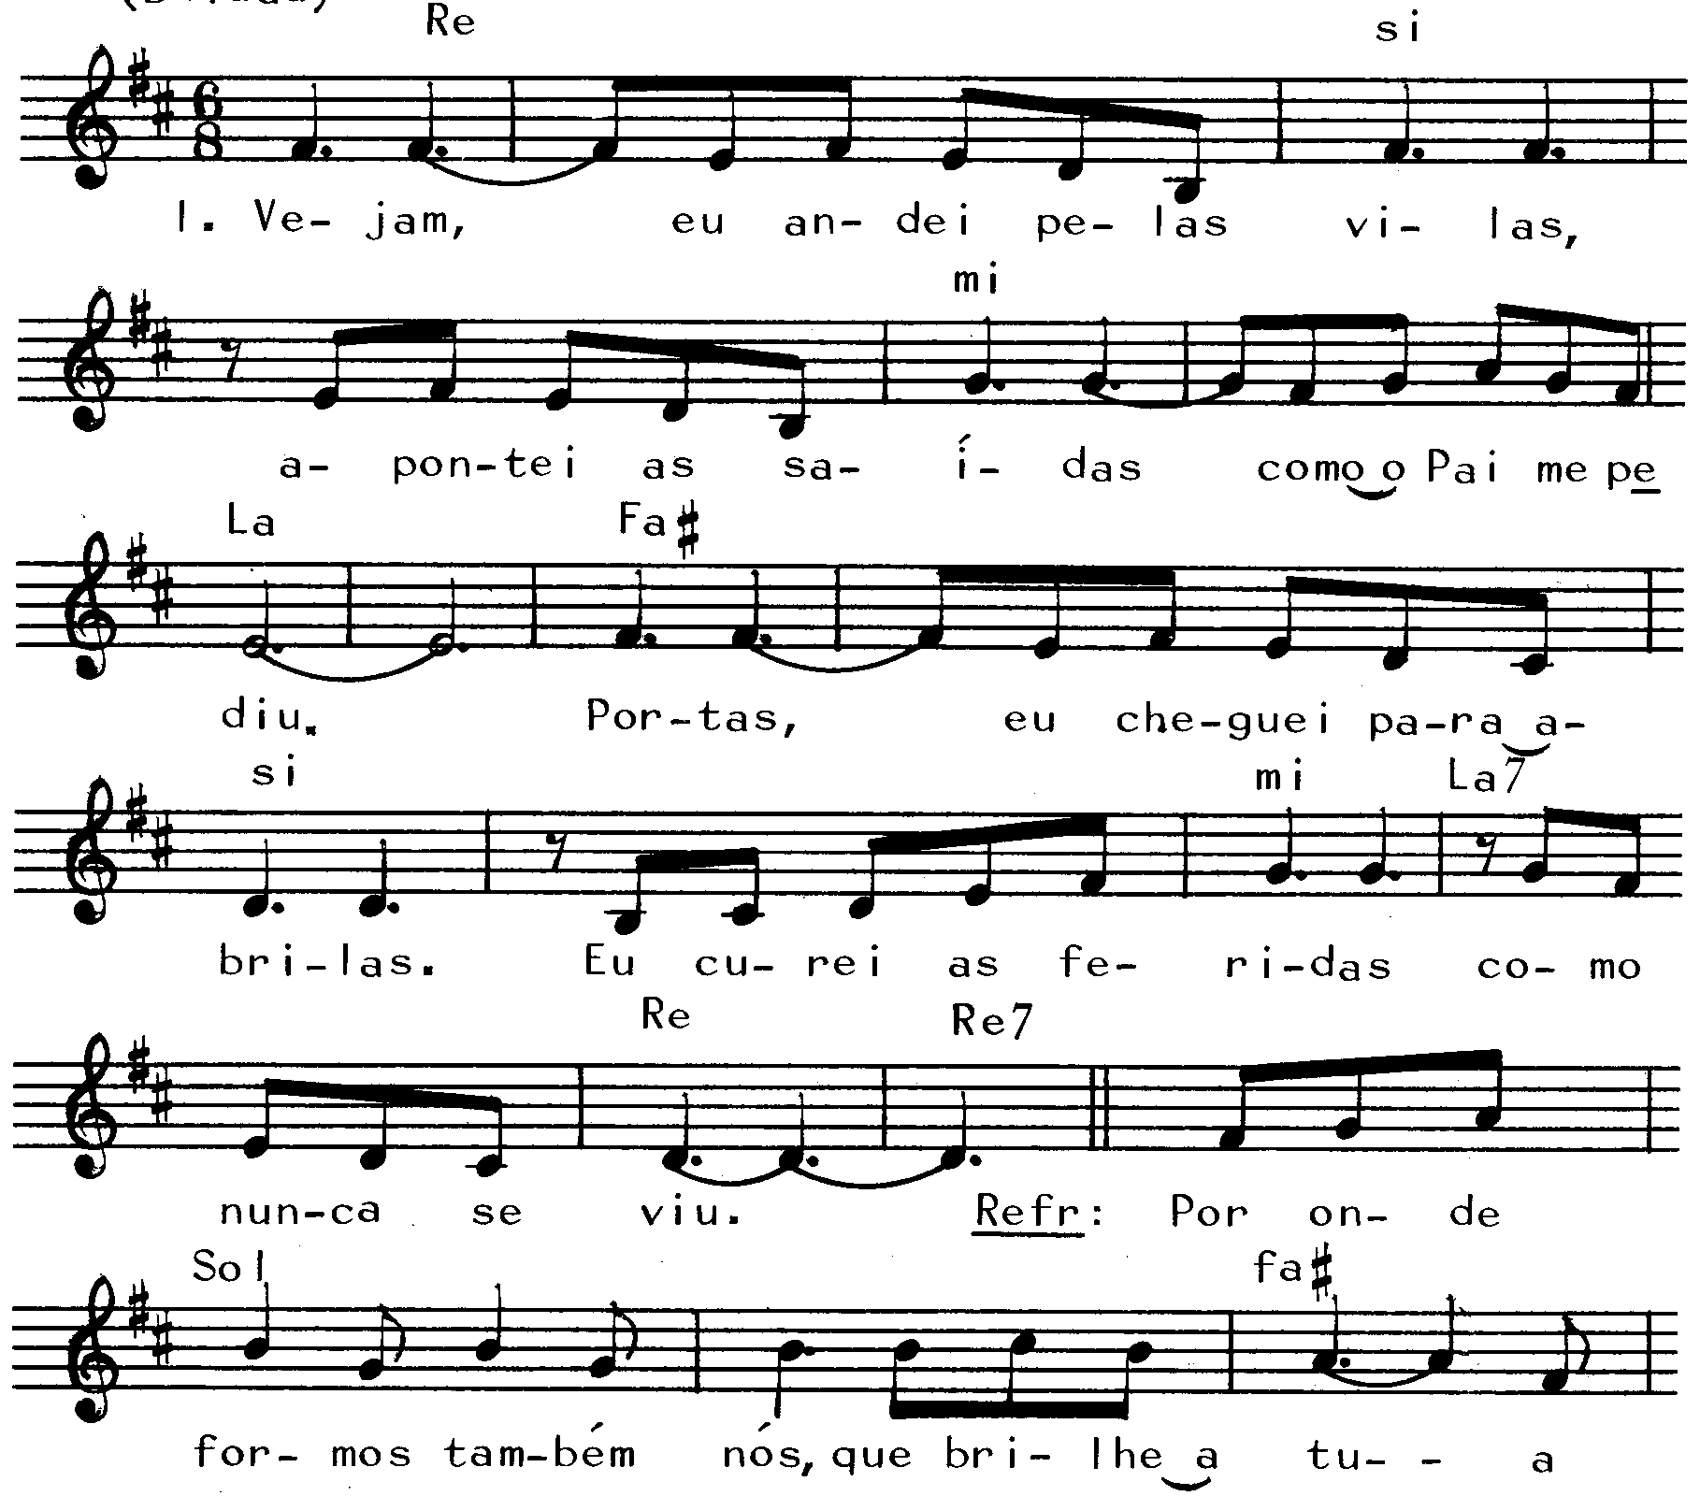
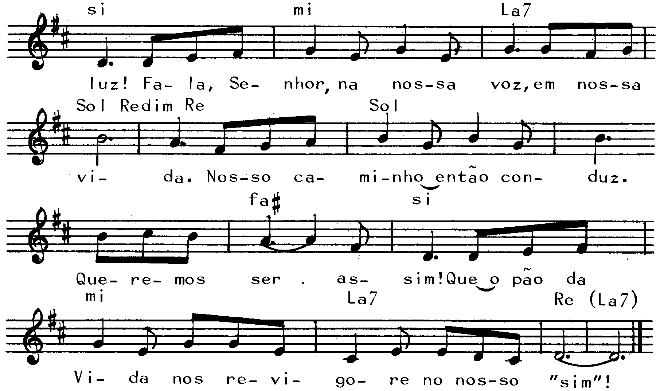

-------------------------------------------------------------------------------------------------

Re Sim Mim La
- Vejam, eu andei pelas vilas, / apontei as saídas / como o Pai me pediu.

Fa#m Sim Mim La7 Re Re7
Portas, eu cheguei para abri-las, / Eu curei as feridas / como nunca se viu.
-------------------------------------------------------------------------------------------------

Sol Fa#m Sim Mim
Refrão: Por onde formos também nós, / que brilhe a tua luz! / Fala, Senhor,

La7 Sol Re Sol

na nossa voz, em nossa vida. / Nosso caminho, então conduz,

Fa#m Sim Mim La7 Re La7

queremos ser assim! Que o pão da vida nos revigore no nosso “sim”!
-------------------------------------------------------------------------------------------------

Re Sim Mim La
- Vejam, fiz de novo a leitura / das raízes da vida / que meu Pai vê melhor.

Fa#m Sim Mim La7 Re Re7
Luzes, acendi com brandura, / para a ovelha perdida / não medi meu suor.
-------------------------------------------------------------------------------------------------

Re Sim Mim La
- Vejam, procurei bem aqueles / que ninguém procurava / e falei de meu Pai.

Fa#m Sim Mim La7 Re Re7
Pobres, a esperança que é deles, / eu não quis ver escrava / de um poder que retrai.
-------------------------------------------------------------------------------------------------

Re Sim Mim La
- Vejam, semeei consciência / nos caminhos do povo, / pois o Pai quer assim.

Fa#m Sim Mim La7 Re Re7
Tramas, enfrentei prepotência / dos que temem o novo / qual perigo sem fim.
-------------------------------------------------------------------------------------------------

Re Sim Mim La
- Vejam, eu quebrei as algemas, / levantei os caídos, / do meu Pai fui as mãos!

Fa#m Sim Mim La7 Re Re7
Laços, recusei os esquemas. / Eu não quero oprimidos, / quero um povo de irmão.
-------------------------------------------------------------------------------------------------

Re Sim Mim La
- Vejam, procurei ser bem claro: / o meu Reino é diverso, / não precisa de rei!

Fa#m Sim Mim La7 Re Re7
Tronos, outro jeito mais raro / de juntar o disperso, / o meu Pai tem por lei.
-------------------------------------------------------------------------------------------------

Re Sim Mim La
- Vejam, do meu Pai, a vontade / eu cumpri passo a passo. / Foi pra isso que eu vim.

Fa#m Sim Mim La7 Re Re7
Dores, enfrentei a maldade, / mesmo frente ao fracasso, / eu mantive o meu “sim”!
-------------------------------------------------------------------------------------------------

Re Sim Mim La
- Vejam, fui além das fronteiras, / espalhei Boa-Nova: / todos filhos de Deus!

Fa#m Sim Mim La7 Re Re7
Vida, não se deixe nas beiras / quem quiser maior prova: / venha ser um dos meus!
--------------------------------------------------------------------------------------------------

